# PRAKTIKUM ANIMASI DAN GAME PERTEMUAN :8 Camera & Character Movement

|  |  |  |
| --- | --- | --- |
| **NIM** | **:** | 1818002 |
| **Nama** | **:** | Joao Baptista De Carvalho Gama |
| **Kelas** | **:** | E |
| **Asisten Lab** | **:** | YEDIJA ADYA VESAKA (2118056) |
| **Referensi** | **:** |  |

## Tujuan

* + 1. Praktikan dapat mengetahui *Game* 2D dan *Game* 3D.
    2. Praktikan dapat mengetahui jenis *Game.*
    3. Praktikan dapat menerapkan *Game* pada Unity.

## Alat dan Bahan

* + 1. Laptop/pc.
    2. Modul Praktikum Animasi dan *Game* 2024.
    3. Unity 2017.

## Langkah-Langkah Membuat Tugas

1. **Membuat Pergerakan Player**
2. Buat file *projek Unity* Tugas 7

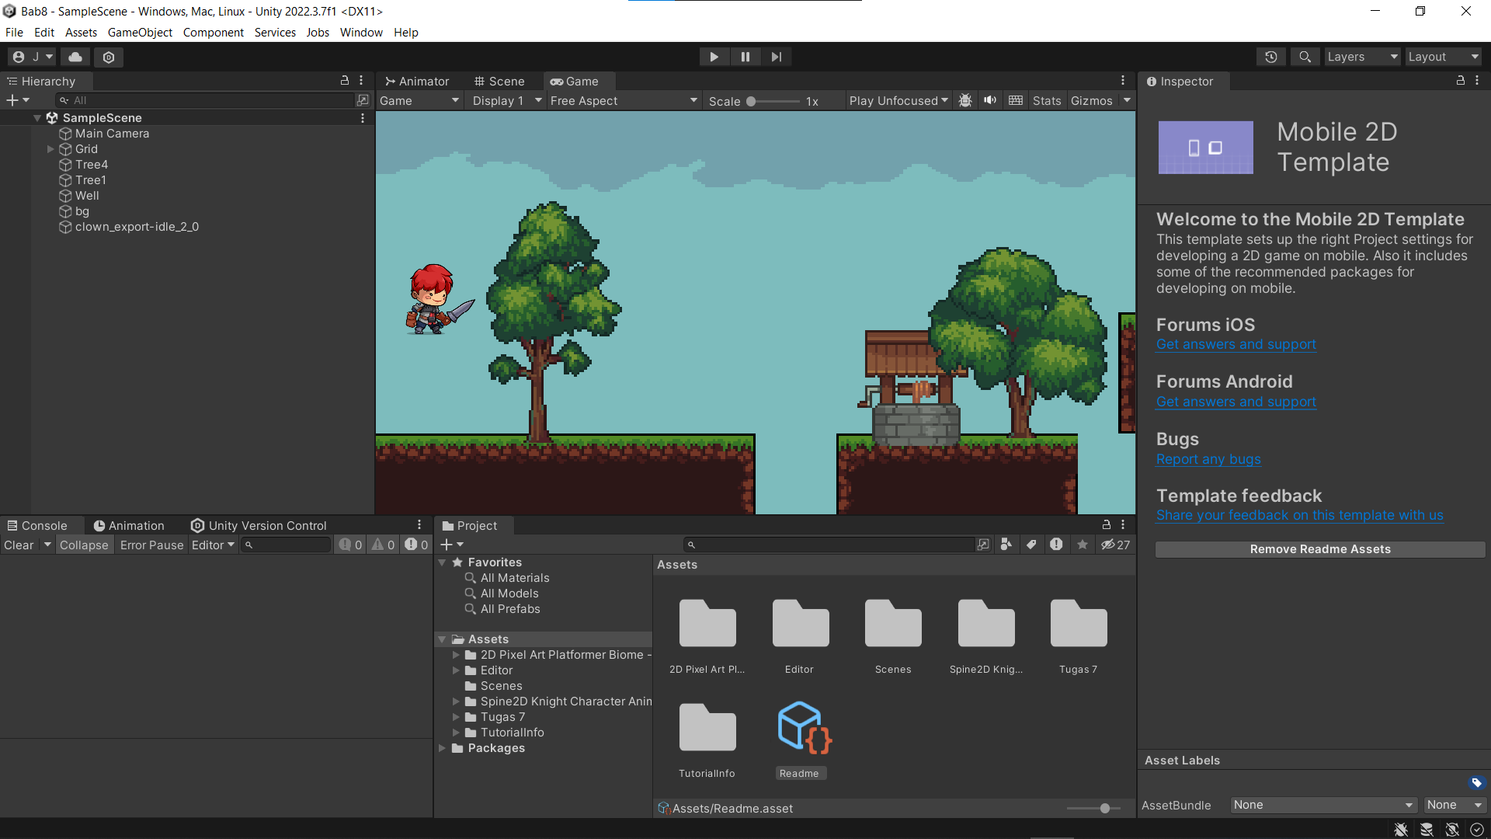

### Buka projek tugas 7

1. Tambahkan player, pilih yang idle, Import kedalam Hirarki.



### Tampilan menambahkan karakter

1. Klik karakter tersebut, pergi ke *Inspector* dan klik *Add Component*, kemudian cari komponen bernama *RigidBody2D*, komponen tersebut berguna untuk memberikan efek gravitasi pada objek

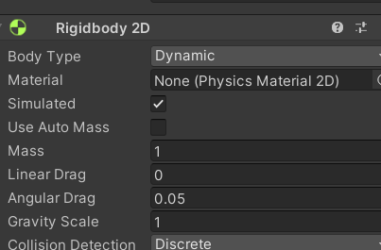

### Menambahkan komponen *RigidBody* *2d*

1. sesuaikan settingannya seperti gambar berikut, Centang pada Freeze Rotation Z

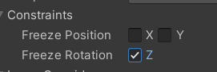

### Centang Rotation Z

1. Lalu tambahkan komponen Capsule Colider di karakter, lalu klik icon sebelah kanan edit colider

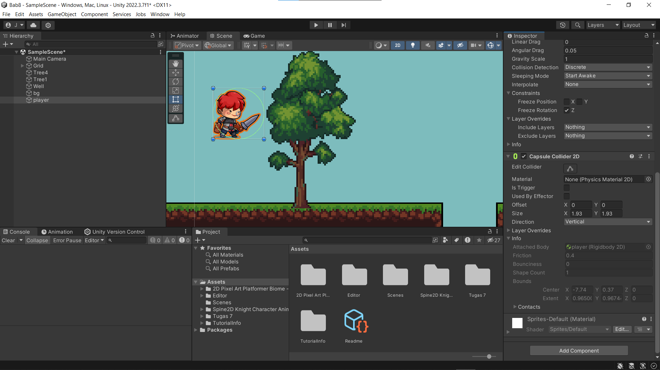

### Menambahkan komponen *capsule collider 2d*

1. Lalu cockan garis oval degan karakternya atau bisa di inputkan Offset X, Y dan juga Size X, Y nya

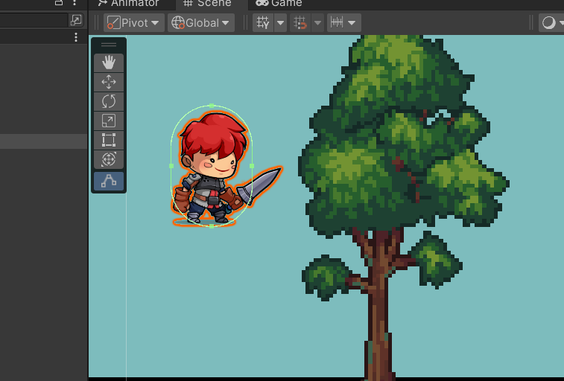

### Mengatur gari oval

1. Buka Folder Tugas7, lalu bikin folder baru bernama Script

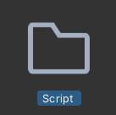

### Membuat folder script

1. Masuk kedalam folder Script, lalu buat C# Script, beri nama Player

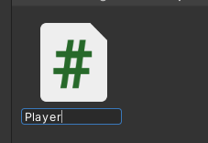

### Membuat script

1. Drag & drop script player kedalam Hirarki player-idle-1, lalu klik 2x pada script player maka akan masuk kedalam text editor seperti ini

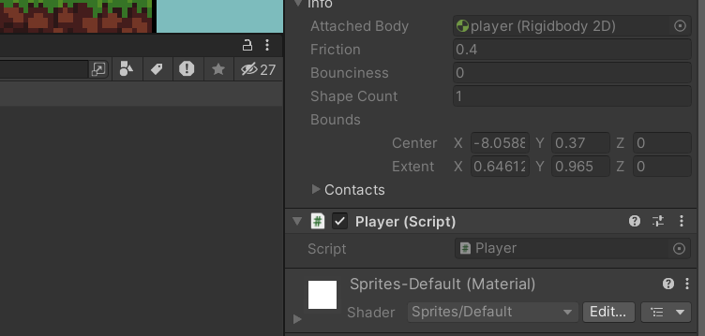

### Memasukan Script Player

### Lalu pada script Player masukkan Source Berikut

|  |
| --- |
| using System.Collections;  using System.Collections.Generic;  using UnityEngine;  public class Player : MonoBehaviour  {  Rigidbody2D rb;  [SerializeField] float speed = 1;  float horizontalValue;  bool facingRight;  private void Awake()  {  rb = GetComponent<Rigidbody2D>();  }  void Update ()  {  horizontalValue = Input.GetAxisRaw("Horizontal");  }  void FixedUpdate()  {  Move(horizontalValue);  }  void Move(float dir)  {  #region gerak kanan kiri  float xVal = dir * speed * 100 * Time.fixedDeltaTime;  Vector2 targetVelocity = new Vector2(xVal, rb.velocity.y);  rb.velocity = targetVelocity;  if (facingRight && dir < 0)  {  // ukuran player  transform.localScale = new Vector3(-1, 1, 1);  facingRight = false;  }  else if (!facingRight && dir > 0)  {  // ukuran player  transform.localScale = new Vector3(1, 1, 1);  facingRight = true;  }  #endregion  }  } |

1. Untuk mencoba Source code diatas berhasil, Tekan dikeyboard “a” atau “left arrow” untuk ke arah kiri, tekan “d” atau “right arrow” untuk ke arah kanan.

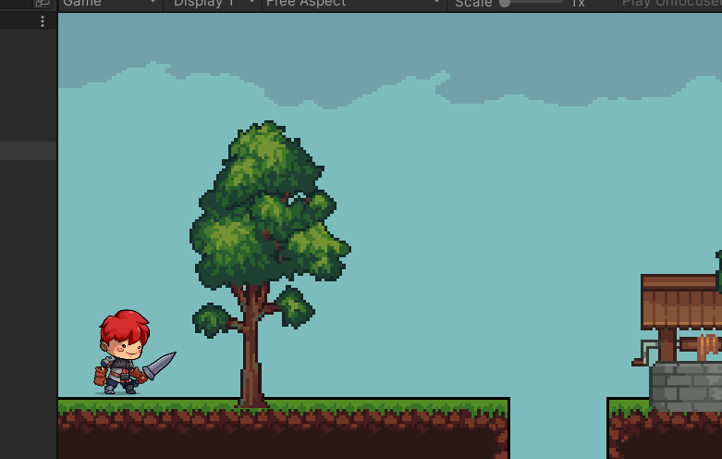

### Menjalankan program

1. Untuk membuat player loncat menggunakan spasi, kita perlu membuat GorundCheck dengan cara, klik Grid pada Hierarchy, pergi ke inspector, pilih Layer, Klik Add Layer

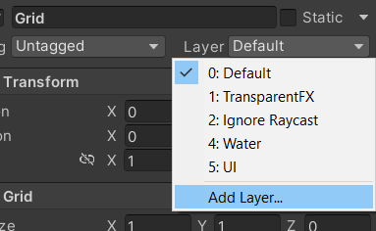

### Add Layer

1. Isikan *User Layer* 6 dengan nama *Ground*

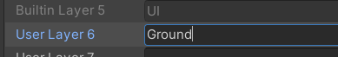

### Mengisi *layer 6* menjadi *Ground*

1. Ganti *Layer Default* menjadi *Ground*



### Menggati layer menjadi *Ground*

1. Klik kanan *Warrior* kemudian pilih *Create Empty* dan ubah namanya menjadi *GroundCheck*



### Membuat *GroundCheck*

1. Kembali ke script Player tambahkan source code seperti ini

|  |
| --- |
| [SerializeField] Transform groundcheckCollider;  [SerializeField] LayerMask groundLayer;  const float groundCheckRadius = 0.2f; // +  [SerializeField] float speed = 1;  float horizontalValue;  [SerializeField] bool isGrounded; // +  bool facingRight; |

1. Buat void ground check dibawah void fixedUpdate & tambahkan GorundCheck(); pada void fixedUpdate

|  |
| --- |
| void FixedUpdate()  {  GroundCheck();  Move(horizontalValue);  }  void GroundCheck()  {  isGrounded = false;  Collider2D[] colliders = Physics2D.OverlapCircleAll(groundcheckCollider.position, groundCheckRadius, groundLayer);  if (colliders.Length > 0)  isGrounded = true;  } |

1. drag *GroundCheck* arahkan kedalam *Groundcheck* Collider yang ada pada *Inspector*

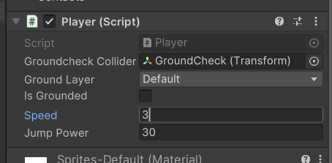

### Penyesuaian *GroundCheck*

1. Membuat folder Physics

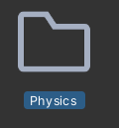

### Membuat folder Physics

1. Klik kanan folder “*Physics*” pilih *Create>Physics Material 2D* dan beri nama “Player” lalu ubah nilai Friction dan Bouncies menjadi 0

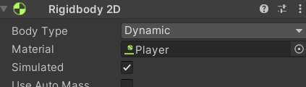

### Tampilan *Physics* karakter

1. Tekan play, maka player bisa melompat dengan menekan spasi

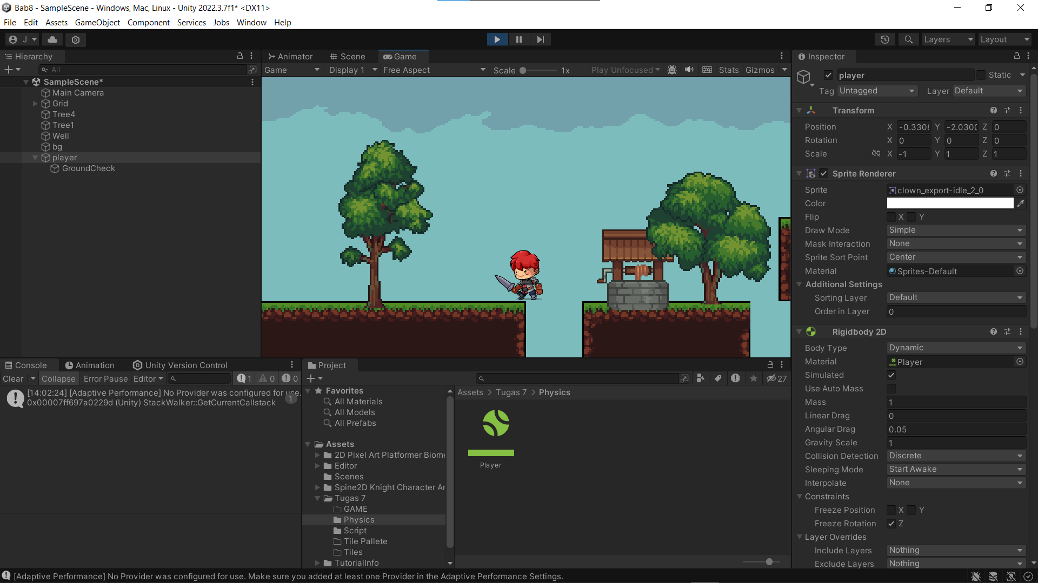

### Tampilan *Physics* karakter

1. **Camera Movement**
2. Tambahkan script dalam folder Script dan beri nama *“CameraFollow.cs”*

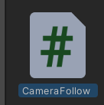

### Membuat dan Menambahkan *Source Code*

1. Tambahkan *Source Code* berikut pada Script *CameraFollow*

|  |
| --- |
| using System.Collections;  using System.Collections.Generic;  using UnityEngine;  public class CameraFollow : MonoBehaviour  {  public float xMargin = 0.5f;  public float yMargin = 0.5f;  public float xSmooth = 4f;  public float ySmooth = 4f;  public Vector2 maxXAndY;  public Vector2 minXAndY;  private Transform player;  void Awake()  {  player = GameObject.FindGameObjectWithTag("Player").transform;  }  bool CheckXMargin()  {  return Mathf.Abs(transform.position.x - player.position.x) > xMargin;  }  bool CheckYMargin()  {  return Mathf.Abs(transform.position.y - player.position.y) > yMargin;  }  void FixedUpdate()  {  TrackPlayer();  }  void TrackPlayer()  {  float targetX = transform.position.x;  float targetY = transform.position.y;  if (CheckXMargin())  targetX = Mathf.Lerp(transform.position.x, player.position.x,  xSmooth * Time.deltaTime);  if (CheckYMargin())  targetY = Mathf.Lerp(transform.position.y, player.position.y,  ySmooth * Time.deltaTime);  targetX = Mathf.Clamp(targetX, minXAndY.x, maxXAndY.x); targetY =  Mathf.Clamp(targetY, minXAndY.y, maxXAndY.y); transform.position = new  Vector3(targetX, targetY, transform.position.z);  }  } |

1. Pergi ke *Inspector Main* Camera kemudian lakukan setting *Camera Follow* seperti gambar berikut

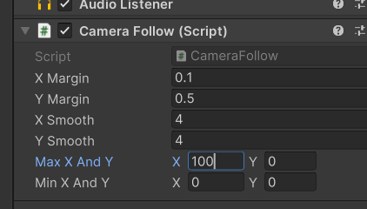

### Mensetting *Camera Follow*

1. Jika di *Play*, maka camera akan mengikuti pergerakan setiap karakter.

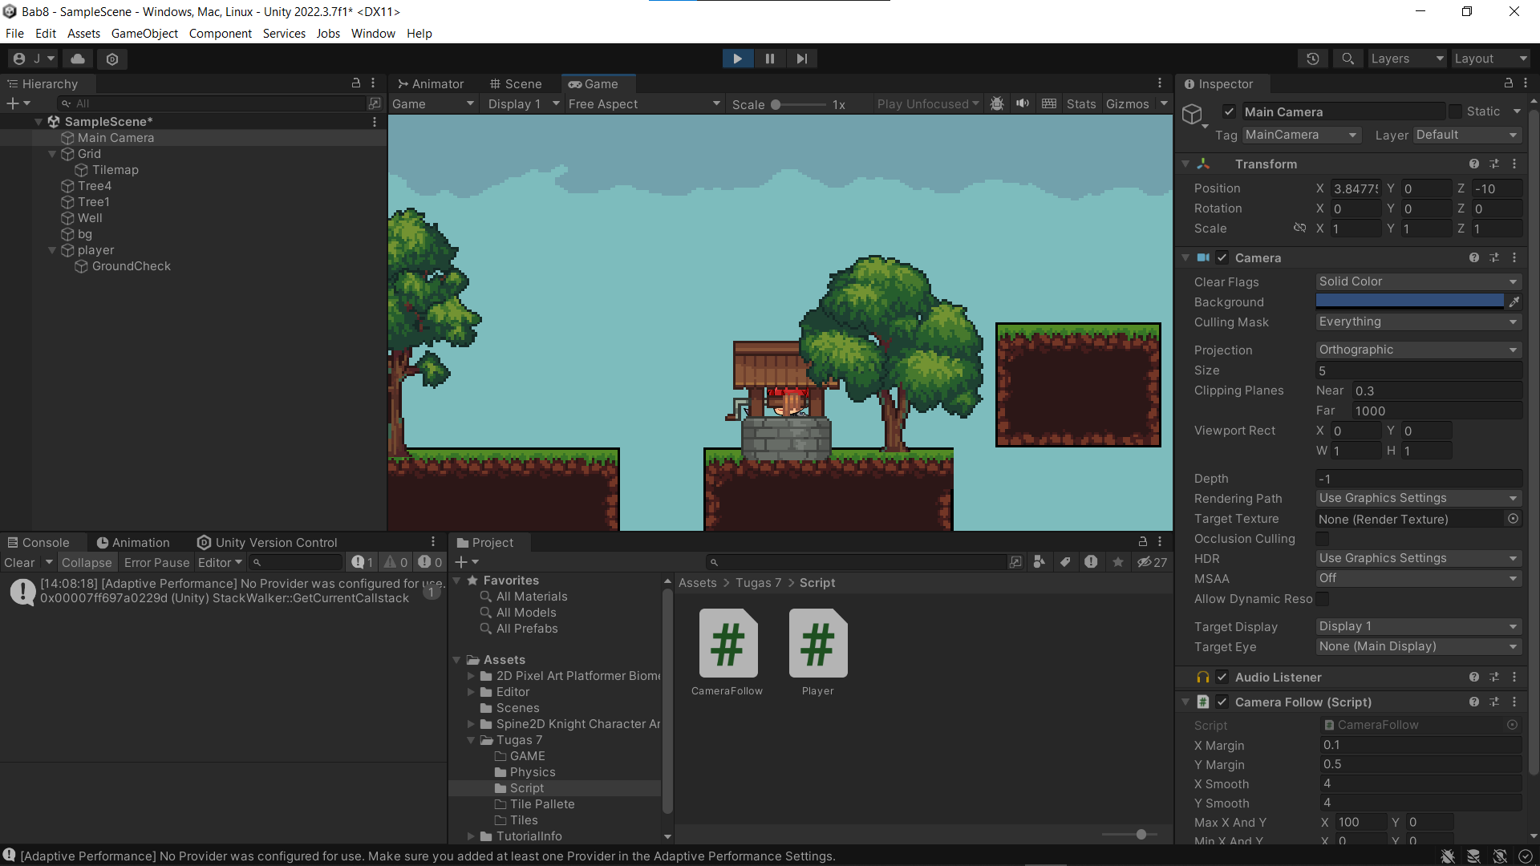

### Tampilan game ketika di Run